全国2009年7月自考高等数学（工专）试题
课程代码：00022
一、单项选择题（本大题共5小题，每小题2分，共10分）
在每小题列出的四个备选项中只有一个是符合题目要求的，请将其代码填写在题后的括号内。错选、多选或未选均无分。
1．函数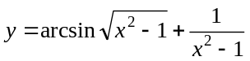的定义域是（ ）
A．[-2，2] B．-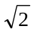，-1∪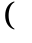1，
C．[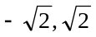] D．（-∞，-1）∪（1，+∞）
2．在同一坐标系下，方程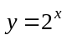与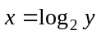代表的图形（ ）
A．关于x轴对称 B．关于y轴对称
C．是同一条曲线 D．关于直线y=x对称
3．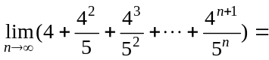（ ）
A．4 B．5
C．10 D．20
4．函数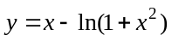的极值（ ）
A．是-1-ln2 B．是0
C．是1-ln2 D．不存在
5．设A为3阶方阵，且行列式|A|=1，则|-2A|之值为（ ）
A．-8 B．-2
C．2 D．8
二、填空题（本大题共10小题，每小题3分，共30分）
请在每小题的空格中填上正确答案。错填、不填均无分。
6．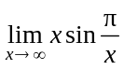=________.
7．曲线y=cos x上点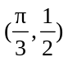处的法线的斜率等于________.
8．设f(x)可导，则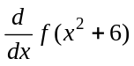=________.
9．设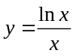，则dy=________.
10．曲线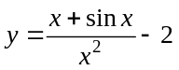的水平渐近线方程为________.
11．已知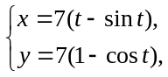则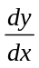=________.
12．如果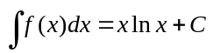，则f(x)________.
13．设行列式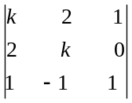=0，则k的取值为________.
14．无穷限反常积分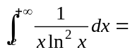________.
15．设A=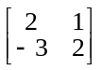，则A⁻¹=________.
三、计算题（本大题共8小题，每小题6分，共48分）
16．设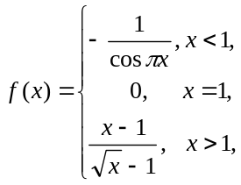
问f(x)在x=1是否连续？若间断，指出间断点的类型.
17．求极限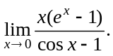
18．讨论曲线y=(x+1)⁴+e^{x}的凹凸性.
19．求由方程y²-2xy+9=0所确定的隐函数y=y(x)的导数.
20．一曲线通过点（1，1），且该曲线上任一点M（x,y）处的切线垂直于此点与原点的连线，求这曲线的方程.
21．求不定积分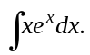
22．计算定积分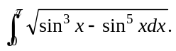
23．当λ取何值时，线性方程组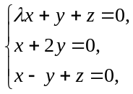有非零解？在有非零解时求出它的通解.
四、综合题（本大题共2小题，每小题6分，共12分）
24．陆上C处的货物要运到江边B处，设江岸为一直线，C到江岸的最近点为A，C到A的距离为30公里，B到A的距离为100公里，已知每公里陆路运费为水路运费的2倍。问：C处的货物应运到江边哪一点D处，再转水运，才能使总的运费最省？
25．求由曲线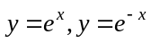与直线x=1所围成的平面图形的面积.
